ТОГДА / СЕЙЧАС
Мураталы Куренкеев
42.86989, 74.59980
Тогда · Фрунзе
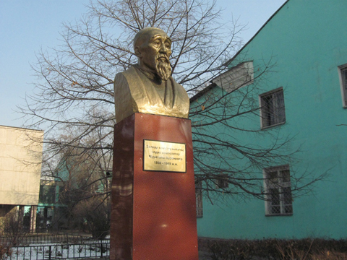
Сейчас · Бишкек


ПИШПЕК
Бул доор боюнча маалымат азырынча табыла элек
42.86989, 74.59980

Фотография пока не добавлена
КЫРГЫЗЧА
Бул доор боюнча маалымат азырынча табыла элек.

ФРУНЗЕ
Мураталы Күрөңкеев
42.86989, 74.59980
Мураталы Куренкеев · Владимира Петрова
КЫРГЫЗЧА Мураталы Күрөңкеев
﻿ Мураталы Күрөңкеев Музыкалык мектептин имаратынын жанына Мураталы Күрөңкеевдин бюсту орнотулду. Скульптор Ольга Мануилова, 1959-ж.
Булак: https://bimap.su/description/frunze/370_Kurenkeev.txt · BIMAP
Фотографии и материалы принадлежат их авторам; лицензия не указана

БИШКЕК
Бул доор боюнча маалымат азырынча табыла элек
42.86989, 74.59980
Современный вид; дата публикации в 2GIS · Nargiz Uzgenbaeva
КЫРГЫЗЧА
Бул доор боюнча маалымат азырынча табыла элек.
Булак: https://2gis.kg/bishkek/geo/15763294480498811/tab/photos · 2GIS
Фотография пользователя 2GIS; права принадлежат автору. Изображение показывается по внешней ссылке на 2GIS.

